고소실 11주차 보고서

20150325 김정수

1번

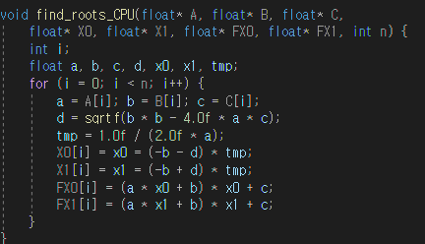

위와 같이 cpu함수를 구성하였다. 이때, n을 10부터 점차 늘려가보았다.

 10일 땐 0.003ms

 1<<10일 땐 0.049ms

그 제곱에 달하는 1<<20일 땐, 훨씬 긴 51.745ms를 소요했다.

2번

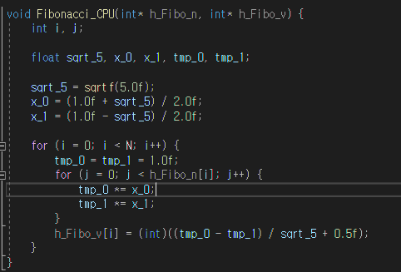다음과 같은 피보나치수를 구하는 cpu함수를 구현했다

 역시 10일땐 0.004ms의 작은 시간을 요구했다.

1<<10일 땐 0.072ms의 시간을 요구했다.

 1<<20일 땐, 72여ms의 시간이 요구되었다.

3번

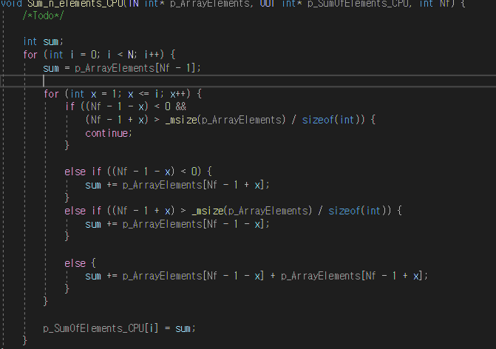위와 같이 cpu함수를 구현했다. 그 결과

 n=10일 때 0.06ms

 n=100일 때 0.667ms 을 요구하며, 위의 함수보다 더 적은 샘플로도 더 긴 시간을 요구했다.